Тема. Узагальнення навчального матеріалу 5-го класу за І семестр.

Мета уроку: закріпити та узагальнити вміння та навички учнів під час виконання вправ на повторення навчального матеріалу за І семестр 5-го класу; сприяти формуванню і розвитку творчих здібностей учнів; розвивати обчислювальні навички та пізнавальну активність учнів, логічне мислення, кмітливість; виховувати впевненість в своїх силах; сприяти вихованню позитивного ставлення учнів до математики та навчання взагалі.

Тип уроку. Урок узагальнення та систематизації вивченого; практичного застосування знань, вмінь, навичок.

Обладнання: Презентація, картки-завдання, фігурки героїв мультфільму «Смішарики» (на магнітах)
Хід уроку
І. Організаційний момент.
Вступне слово вчителя.
Добрий день діти!
Урок сьогодні буде незвичайним. Хочу, щоб він запам’ятався кожному з вас, щоб математика завжди залишалася вашим улюбленим предметом. Його мета – допомогти нам поринути у казковий світ математики. І допоможуть нам в цьому герої вашого улюбленого мультфільму «Смішарики» . Підкажіть, діти, імена цих мультяшних героїв (діти називають, а вчитель прикріпляє фігурки героїв на магнітну дошку та вмикає презентацію ) - Нюша, Крош, Кар-Карич, Їжачок, Совунья, Копатич, Бараш, Лосяш та Пін. 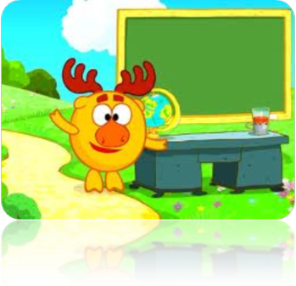
Дуже гарно, що ви знаєте імена всіх героїв. Та для подальшої роботи нам необхідно розділитися на команди – нехай це буде за рядами (кожен учитель вирішує сам, як поділити клас). А отримані бали ви самостійно будете записувати до спеціального аркуша.

Завдання від: І команда ІІ команда ІІІ команда
Нюши
Копатича
Бараша
Лосяша
Карича
Піна
Кроша та Їжачка
Совуньї

Команди вирішують самостійно, хто і яке завдання буде розв’язувати.
Якщо команда розв’язала швидше та все правильно, то отримує 3 бали, друга – 2 бали, третя – 1 бал.

ІІ. Змагання команд.

Учитель. Отже, треба розпочинати змагання. І перше для
вас завдання буде від Нюши. Усі знають, що
Нюша завжди «замріяна» та завжди все губить.
Ось і сьогодні вона дещо загубила.
Допоможіть Нюші знайти загублене.
(Учитель вивішує на дошку завдання)
5376
+****
7381

****
+4583
7961

3572
+****
7451

Учитель. Отже, з першим завданням ви впоралися.
Наступне завдання вам приготував Копатич.
Всі знають, що Копатич дуже працьовитий.
Ось і сьогодні він задумав виміряти об’єми
своїх вуликів. Допоможіть Копатичу зробити
потрібні обчислення.
(Учитель вивішує на дошку завдання)

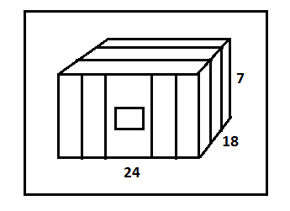
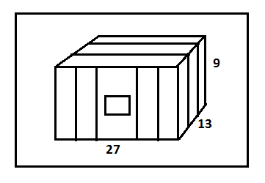
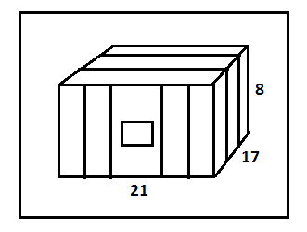

Учитель. А наступне завдання вам приготував Бараш.
Бараш довго щось записував на піску. Його
думки, то зникали, то з’являлися знову. Та
коли він відійшов, на піску залишилось це.
Що це, задумався Бараш? Що з цим робити?
(Учитель вивішує на дошку завдання)
(х – 27)+59=801

(х – 73)+45=602

(х – 23)+94=703

Учитель. А чи знаєте ви хто з цих героїв давні друзі?
Так, це Крош і Їжачок. І наступне завдання вам
приготували вони. Крош дуже полюбляє активні
ігри. Ось і сьогодні він вирішив позмагатися
з Їжачком, побігати. Порахуйте відстань між
друзями через деякий час.
(Учитель вивішує на дошку завдання)
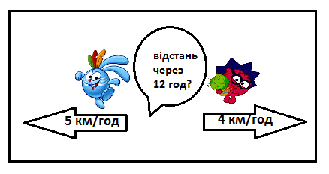

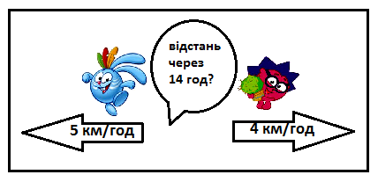
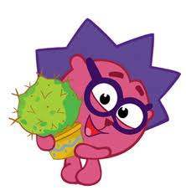

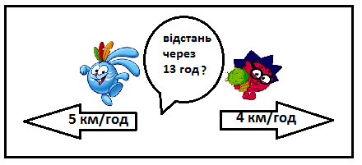

Учитель. Отже, з четвертим завданням ви теж впорались.
Подивимось, чи впораєтесь ви з наступним?
Пін змайстрував машину часу. Та
натиснув не на ту кнопку і опинився
у світі математики. Допоможіть Піну
зробити потрібні розрахунки, щоб
повернутися додому.
(Учитель вивішує на дошку завдання)
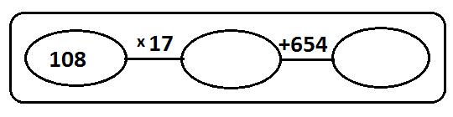

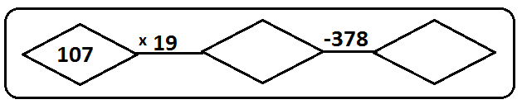

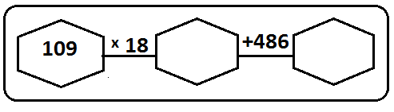

Учитель. Отже, і з п’ятим завданням ви гарно впорались.
Подивимось, як ви впораєтесь з наступним?
Карич дуже полюбляє подорожувати.
Сьогодні він вирішив політати на повітряній
кулі. Визначте, скільки часу на це витратив
Карич?
(Учитель вивішує на дошку завдання)
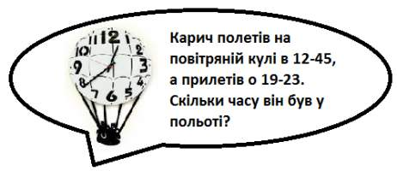

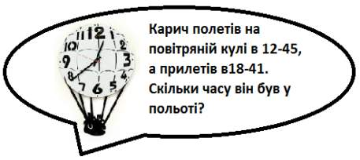

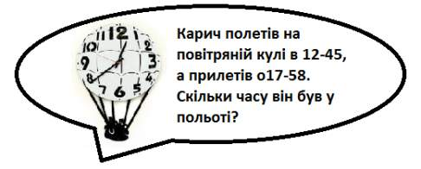

Учитель. І знову ви гарно впорались із завданням.
Подивимось, як ви впораєтесь з наступним?
Совунья дуже полюбляє готувати пельмені.
Сьогодні вона вирішила пригостити друзів.
Порахуйте, скільки пельменів дісталося
друзям?
(Учитель вивішує на дошку завдання)
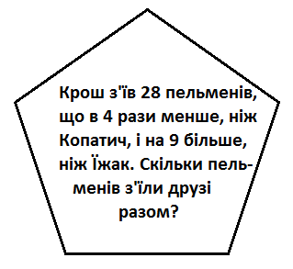

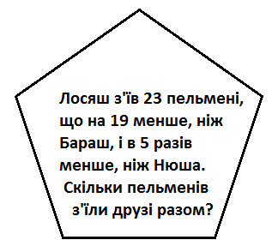
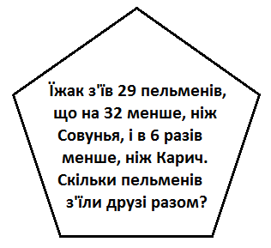

Учитель. І знову ви гарно впорались з завданням.
Подивимось, як ви впораєтесь з наступним?
Лосяш виявив, що від планети, яку він
відкрив, до нашої планети летіти недовго.
Визначте шлях від планети Лосяша
до нашої планети.
(Учитель вивішує на дошку завдання)

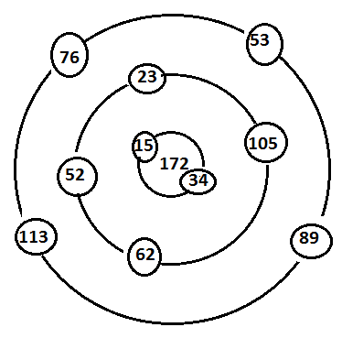

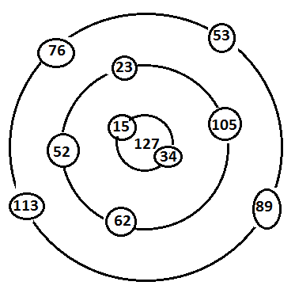
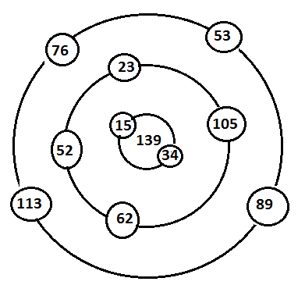

ІІ. Підбиття підсумків.

Учитель. Отже, наші змагання закінчилися.
(Учитель та учні підраховують бали і
визначають команду-переможця).
Та залишився ще один герой,
який приготував вам сюрприз.
Відгатайте, як звуть цього героя і
звідки він взявся?
(Учитель вивішує на дошку фігурку Бі-Бі,
а учні відповідають на питання)
А сюрприз від Бі-Бі – це прегляд
мультфільму.

ІІІ. Перегляд мультфільму.

ІV. Підсумок уроку.

Ось і завершилися наші змагання. Ви пригадали, як розв’язуються рівняння, розв'язали приклади, задачі.
Тож, чи сподобалися вам ці змагання?
Мені теж було приємно з вами працювати.

